本次测量区域均为停车场车流量密集，人员流动性较大区域，经双方人员现场确认停车场部分照明区域测试结果如下：
负一层 西直梯电房 （13个灯）
2026年8月17日 15点55分 安装表度数 708.3度
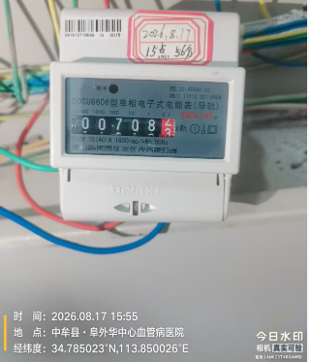
2026年9月16日 15点52分 抄表度数 766.4度
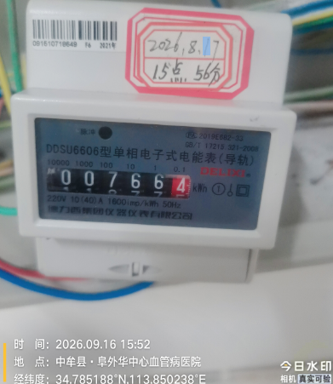
测算照明一共13个灯，耗时29日23时57分用电合计58.1度， 计算如下：总耗时=29*24+23+0.95=719.93小时，总电量=58.1*1000=58100瓦时，每个灯功率=58100/719.95/13=6.21瓦 故每个灯6.21瓦

后勤保障部确认签字：
负一层 住院部电费 （14个灯）
2026年8月17日 15点49分 安装表度数 258.9度
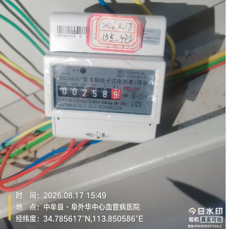
2026年9月16日 15点47分 抄表度数 333.8度
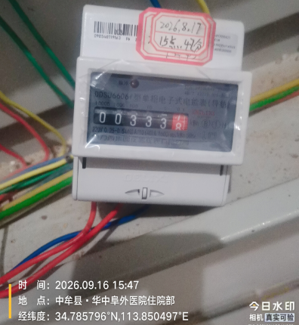
测算照明一共14个灯 耗时29日23小时58分用电合计74.9度 计算如下：总耗时=29*24+23+0.97=719.97小时，总电量=74.9*1000=74900瓦时，每个灯功率=74900/719.97/14=7.43瓦 故每个灯7.43瓦

后勤保障部确认签字：

负二层 西直梯电房 （6个灯）
2026年8月17日 16点1分 安装表度数 61.4度
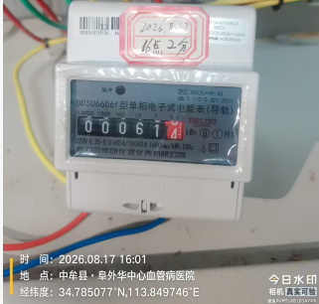
2026年9月16日 16点00分 抄表度数 80.4度
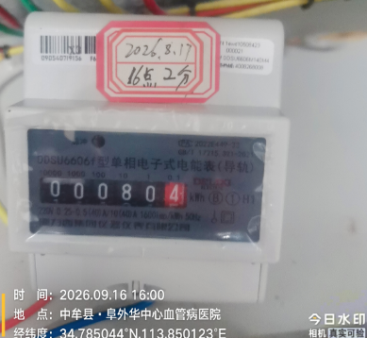
测算照明一共6个灯 耗时 29日 23小时59分 用电合计19度 计算如下：总耗时=29*24+23+0.98=719.98小时，总电量=19*1000=19000瓦时，每个灯功率=19000/719.98/6=4.4瓦 故每个灯4.4瓦

后勤保障部确认签字：

负二层 住院部电费 （12个灯）
2026年8月17日 16点07分 安装表度数 156.3度
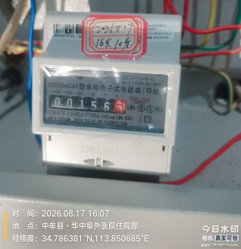
2026年9月16日 16点09分 抄表度数 202.8度
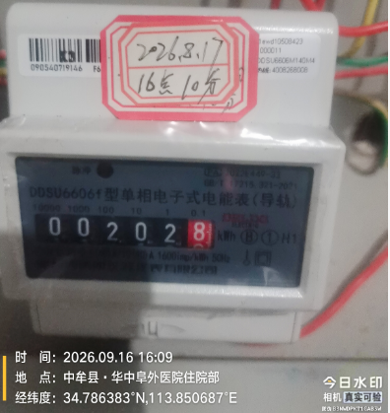
测算照明一共12个灯 耗时30日0小时2分，用电合计 46.5度 计算如下：总耗时=30*24+0+0.03=720.03小时，总电量=46.5*1000=46500瓦时，每个灯功率=46500/720.03/12=5.38瓦 故每个灯5.38瓦

后勤保障部确认签字：

